Resolución del Pleno del Instituto de Transparencia, Acceso a la Información Pública y Protección de Datos Personales del Estado de México y Municipios, con domicilio en Metepec, Estado de México, de fecha veinte de abril de dos mil veintidós.

VISTO el expediente conformado con motivo del Recurso de Revisión 01786/INFOEM/IP/RR/2022, interpuesto por un Recurrente o Particular, en contra de la respuesta del Sujeto Obligado Instituto Materno Infantil del Estado de México, se emite la presente Resolución, con base en los Antecedentes y Considerandos que a continuación se exponen:

A N T E C E D E N T E S

I. Presentación de la solicitud de información.

Con fecha cuatro de febrero de dos mil veintidós, el Particular presentó solicitud de acceso a la información pública, a través del Sistema de Acceso a la Información Mexiquense (SAIMEX), ante el Instituto Materno Infantil del Estado de México, misma que fue registrada con el número de folio 00018/IMIEM/IP/2022, mediante la cual requirió lo siguiente:

DESCRIPCIÓN CLARA Y PRECISA DE LA INFORMACIÓN SOLICITADA:
“Solicito saber lo siguiente: 1. Porque no tienen titular de la unidad de Transparencia, 2. Porque no firman los oficios donde dan respuesta a las solicitudes, 3. Porque no tienen debidamente asignada cada fracción en ipomex al área que corresponde (por ejemplo la fracción de declaraciones patrimoniales le corresponde al órgano interno de control y la tiene otra área) 4. El acta de sesión donde se conforma la el comité de Transparencia y porque no es un número impar como lo marca la ley o en ipomex esta mal 5. El nombramiento del titular del IMIEM donde nombra al Titualr de la Unidad de Transparencia " (Sic).

MODALIDAD DE ENTREGA
“A través del SAIMEX”

II. Respuesta del Sujeto Obligado.

Con fecha veinticuatro de febrero de dos mil veintidós, mediante el Sistema de Acceso a la Información Mexiquense (SAIMEX), el Sujeto Obligado proporcionó respuesta de la siguiente manera:

“…
En atención a su solicitud, referente a los numerales: 1, 2, 4 y 5, me permito informar lo siguiente: De conformidad a los artículos 45 y 46 de la Ley de Transparencia y Acceso a la Información Pública del Estado de México y Municipios. https://www.ipomex.org.mx/recursos/ipo/files_ipo/2016/106/10/8afb4c360acfc4d647c610ee88ff4a24.pdf De conformidad a los artículos 70 y 71 de la Ley General de Transparencia y Acceso a la Información Pública. Artículos: 92, 93 y 94 de la Ley de Transparencia y Acceso a la Información Pública del Estado de México y Municipios. Referente al numeral 3: https://www.infoem.org.mx/es/contenido/transparencia/directorio-de-sujetos-obligados
…”

III. Interposición del Recurso de Revisión.

Con fecha veinticuatro de febrero de dos mil veintidós, a través del Sistema de Acceso a la Información Mexiquense (SAIMEX), se interpuso el presente Recurso de Revisión por el Recurrente, en contra de la respuesta emitida por el Sujeto Obligado a la solicitud de información, en los siguientes términos:

ACTO IMPUGNADO:
“La respuesta incorrecta a mi solicitud "

RAZONES O MOTIVOS DE LA INCONFORMIDAD.
“No me respondieron de manera adecuada” (Sic)

IV. Trámite del Recurso de Revisión ante el Instituto.

a) Turno del Recurso de Revisión. El veinticuatro de febrero de dos mil veintidós, el Sistema de Acceso a la Información Mexiquense (SAIMEX), asignó el número de expediente 01786/INFOEM/IP/RR/2022, al medio de impugnación que nos ocupa, con base en el sistema aprobado por el Pleno de este Órgano Garante y lo turnó al Comisionado Ponente Luis Gustavo Parra Noriega, para los efectos del artículo 185, fracción I de la Ley de Transparencia y Acceso a la Información Pública del Estado de México y Municipios.

b) Admisión del Recurso de Revisión. El primero de marzo de dos mil veintidós, se acordó la admisión del Recurso de Revisión interpuesto por el Recurrente en contra del Sujeto Obligado, en términos del artículo 185, fracciones I, II y IV de la Ley de Transparencia y Acceso a la Información Pública del Estado de México y Municipios, el cual fue notificado a las partes el mismo día a través del Sistema de Acceso a la Información Mexiquense (SAIMEX), en el que se les otorgó un plazo de siete días hábiles posteriores a la misma, para que manifestaran lo que a su derecho conviniera y formularan alegatos.

c) Informe Justificado. El tres de marzo de dos mil veintidós, a través del Sistema de Acceso a la Información Mexiquense (SAIMEX), se recibió en este Instituto el informe justificado por parte del Sujeto Obligado en el cual ratificó su respuesta, sin embargo, para evitar opacidad en la resolución del presente Recurso de Revisión, el primero de abril de dos mil veintidós, se dictó acuerdo mediante el cual se puso a la vista del Particular, el Informe Justificado, el cual le fue notificado, en esa misma fecha, a través del Sistema de Acceso a la Información Mexiquense (SAIMEX). No obstante, lo anterior, el Recurrente omitió realizar manifestación alguna que a su derecho conviniera y asistiera.

d) Cierre de instrucción. El ocho de abril de dos mil veintidós, al no existir diligencias pendientes por desahogar, se emitió el acuerdo por medio del cual se declaró cerrada la instrucción y se determinó pasar el expediente a resolución, en términos de lo dispuesto en los artículos 185, fracciones VI y VIII de la Ley de Transparencia y Acceso a la Información Pública del Estado de México y Municipios, mismo que fue notificado a las partes el mismo día, a través del Sistema de Acceso a la Información Mexiquense (SAIMEX).

En razón de que fue debidamente sustanciado el expediente electrónico y no existe diligencia pendiente de desahogo, se emite la resolución que conforme a Derecho proceda, de acuerdo a los siguientes:

C O N S I D E R A N D O S

PRIMERO. Competencia.

El Instituto de Transparencia, Acceso a la Información Pública y Protección de Datos Personales del Estado de México y Municipios, es competente para conocer y resolver el presente Recurso de Revisión interpuesto por la parte recurrente, conforme a lo dispuesto en los artículos 6°, apartado A de la Constitución Política de los Estados Unidos Mexicanos; 5°, párrafos trigésimo, trigésimo primero y trigésimo segundo, fracciones I, II, III, IV y V de la Constitución Política del Estado Libre y Soberano de México; 1°, 8°, 9°, 10, 37 y 42, fracciones I, II y III, de la Ley General de Transparencia y Acceso a la Información Pública; 1°, 2°, fracciones II y IV; 13, 29, 36, fracciones I y II; 176, 178, 179, 181 párrafo tercero, 185, 188 y 189 de la Ley Transparencia y Acceso a la Información Pública del Estado de México y Municipios; 7°, 9°, fracciones I y XXIV y 11 del Reglamento Interior del Instituto de Transparencia, Acceso a la Información Pública y Protección de Datos Personales del Estado de México y Municipios.

SEGUNDO. Causales de improcedencia y sobreseimiento.

Este Instituto realiza el estudio oficioso de las causales de improcedencia, por tratarse de una cuestión de orden público y de estudio preferente acorde con el Criterio orientador en la Tesis de Jurisprudencia “IMPROCEDENCIA.” (Semanario Judicial de la Federación, Quinta Época, 1985, pág. 262), el cual establece que debe examinarse previamente la procedencia del juicio de amparo, sea que las partes lo soliciten o no, por ser una cuestión de orden público; de tal suerte, deberá ser desechado cualquier Recurso de Revisión que actualice alguno de los supuestos establecidos en el artículo 191 de la Ley de Transparencia y Acceso a la Información Pública del Estado de México y Municipios, por ser improcedente.

En el presente caso, no se actualiza ninguna de las causales de improcedencia establecidas en el ordenamiento jurídico previamente señalado, toda vez que: el recurso fue presentado dentro del plazo establecido en el artículo 178 de la Ley de Transparencia y Acceso a la Información Pública del Estado de México y Municipios; este Instituto no tiene conocimiento de que se encuentre en trámite algún medio de defensa presentado por el recurrente ante otra instancia; no existió prevención alguna; la veracidad de la respuesta no formó parte del agravio; ni se realizó una consulta o ampliación a los alcances del requerimiento informativo.

Causales de sobreseimiento.

Por lo que hace a las causales de sobreseimiento, del análisis realizado por este Instituto, se advierte que no se actualiza ninguna de las previstas por el artículo 192 de la Ley de Transparencia y Acceso a la Información Pública del Estado de México y Municipios; lo anterior, en virtud de que no existe constancia en el expediente en que se actúa, de que la recurrente se hubiera desistido del recurso, hubiera fallecido, que sobreviniera alguna causal de improcedencia, que el Sujeto Obligado hubiese modificado o revocado el acto impugnado, o bien que el recurso de revisión hubiera quedado sin materia. Por tales motivos, se considera procedente entrar al fondo del presente asunto.

TERCERO. Determinación de la Controversia.

Una vez realizado el estudio de las constancias que integran el expediente en que se actúa, se desprende que el Particular solicitó al Instituto Materno Infantil del Estado de México, diversa información relacionada con el Titular de la Unidad de Transparencia, así como la justificación del porque no se encuentran las fracciones correctamente asignadas en el IPOMEX y el acta de la sesión donde se conforma el Comité de Transparencia.

En respuesta el Sujeto Obligado, proporcionó dos ligas electrónicas, razón por la cual el Particular se inconformo al considerar que no se le otorgo respuesta de forma adecuada, por lo que en el asunto que nos ocupa se actualiza la causal de procedencia señalada en el artículo 179, fracción I de la Ley de la materia.

Establecido lo anterior, lo consecuente es analizar el agravio manifestado por el ahora Recurrente, de conformidad con lo dispuesto por la Ley de Transparencia y Acceso a la Información Pública del Estado de México y Municipios y demás disposiciones legales aplicables a la materia que se resuelve.

CUARTO. Marco normativo aplicable en materia de transparencia y acceso a la información pública.

El artículo 6°, Apartado A), fracción I de la Constitución Política de los Estados Unidos Mexicanos, establece que toda la información en posesión de cualquier autoridad es pública y sólo podrá ser reservada temporalmente por razones de interés público.

La Ley General de Transparencia y Acceso a la Información Pública, publicada en el Diario Oficial de la Federación el 4 de mayo de 2015, dispone en su artículo 70, la información que se considera corresponde a las Obligaciones de Transparencia, la cual debe estar disponible para cualquier persona de manera permanente y actualizada.

En este sentido, los Lineamientos técnicos generales para la publicación, homologación y estandarización de la información de las obligaciones establecidas en el título quinto y en la fracción IV del artículo 31 de la Ley General de Transparencia y Acceso a la Información Pública, que deben de difundir los sujetos obligados en los portales de Internet y en la Plataforma Nacional de Transparencia, establecen los formatos para dar cumplimiento a las Obligaciones de Transparencia, así como los plazos de actualización.

En materia local, el artículo 5°, fracción I de la Constitución Política del Estado Libre y Soberano de México, es coincidente con la Constitución Federal, en el sentido de la publicidad de toda la información, con la única restricción de proteger el interés público, así como la información referente a la intimidad de la vida privada y la imagen de las personas, con las excepciones que establezca la ley reglamentaria.

Por su parte, la Ley de Transparencia y Acceso a la Información Pública del Estado de México y Municipios (Reglamentaria del artículo 5° de la Constitución Local), establece lo siguiente:

El artículo 12, que, quienes generen, recopilen, administren, manejen, procesen, archiven o conserven información pública serán responsables de la misma.

El artículo 18, que, los Sujetos Obligados deberán documentar todo acto que derive del ejercicio de sus facultades, competencias o funciones, considerando desde su origen la eventual publicidad y reutilización de la información que generen.

El artículo 19, que, se presume que la información debe existir si se refiere a las facultades, competencias y funciones que los ordenamientos jurídicos aplicables otorgan a los sujetos obligados y en caso de que dichas facultades no se hayan ejercido, se deberá motivar la respuesta en función de las causas que motivaron tal circunstancia.

QUINTO. Estudio de Fondo.

Una vez determinada la vía sobre la que versará el presente Recurso y previa revisión del expediente electrónico formado en el Sistema de Acceso a la Información Mexiquense (SAIMEX), con motivo de la solicitud de información y del Recurso a que da origen, es conveniente analizar si la respuesta del Sujeto Obligado cumple con los requisitos y procedimientos del derecho de acceso a la información pública.

En ese orden de ideas, es importante señalar que, el artículo 4°, párrafo segundo de la Ley de Transparencia y Acceso a la Información Pública del Estado de México y Municipios, señala que toda la información generada, obtenida, adquirida, transformada, administrada o en posesión de los sujetos obligados es pública y accesible de manera permanente a cualquier persona, en los términos y condiciones que se establezcan en los tratados internacionales de los que el Estado mexicano sea parte, en la Ley General, la presente Ley y demás disposiciones de la materia, privilegiando el principio de máxima publicidad de la información. Solo podrá ser clasificada excepcionalmente como reservada temporalmente por razones de interés público, en los términos de las causas legítimas y estrictamente necesarias previstas por esta Ley.

De lo anterior, se deduce que la información generada, obtenida, adquirida, transmitida, administrada o en posesión de los Sujetos Obligados, será accesible a cualquier persona, privilegiando el principio de máxima publicidad de la información.

En síntesis, el derecho de acceso a la información pública se satisface en aquellos casos en que se entregue el soporte documental en que conste la información pública, sin la necesidad de elaborar documentos ad hoc; lo cual, toma sustento en el artículo 160 de la Ley de Transparencia y Acceso a la Información Pública del Estado de México y Municipios, el cual refiere que los sujetos obligados deberán entregar la información que obre en sus archivos.

Asimismo, el artículo 24 de la Ley de la materia, dispone que los Sujetos Obligados sólo proporcionarán la información pública que generen, administren o posean en el ejercicio de sus atribuciones; por consiguiente, la información pública se encuentra a disposición de cualquier persona, lo que implica que es deber de los sujetos obligados, garantizar el derecho de acceso a la información pública.

Así de lo señalado, es de recordar que el Particular solicitó lo siguiente:

1. Porque no tienen titular de la unidad de Transparencia,
2. Porque no firman los oficios donde dan respuesta a las solicitudes,
3. Porque no tienen debidamente asignada cada fracción en IPOMEX al área que corresponde 4. El acta de sesión donde se conforma el Comité de Transparencia y porque no es un número impar como lo marca la ley o en IPOMEX está mal
5. El nombramiento del Titular del IMIEM donde nombra al Titular de la Unidad de Transparencia

En respuesta el Sujeto Obligado por lo que hace a los puntos 1, 2, 4 y 5 señaló que la información se encontraba en la liga electrónica https://www.ipomex.org.mx/recursos/ipo/files_ipo/2016/106/10/8afb4c360acfc4d647c610ee88ff4a24.pdf de la cual se obtiene el Acta de Constitución del Comité de Transparencia del Instituto Materno Infantil del Estado de México como se muestra a continuación:

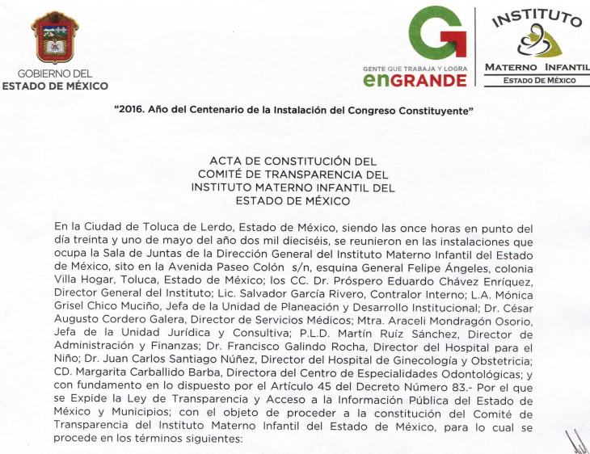

Por lo que hace al punto 3, proporcionó la liga electrónica https://www.infoem.org.mx/es/contenido/transparencia/directorio-de-sujetos-obligados, de la cual se obtiene la página principal del directorio de los sujetos obligados.
Al respecto, es necesario precisar que el Sujeto Obligado no proporcionó respuesta en un plazo máximo de cinco días, ya que la información se encuentra en una fuente pública, tal como lo establece el artículo 161 de la Ley de Transparencia y Acceso a la Información Pública del Estado de México y Municipios, mismo que se transcribe a continuación para pronta referencia:

Artículo 161. Cuando la información requerida por el solicitante ya esté disponible al público en medios impresos, tales como libros, compendios, trípticos, registros públicos, en formatos electrónicos disponibles en Internet o en cualquier otro medio, se le hará saber por el medio requerido por el solicitante la fuente, el lugar y la forma en que puede consultar, reproducir o adquirir dicha información en un plazo no mayor a cinco días hábiles. La fuente deberá ser precisa y concreta y no debe implicar que el solicitante realice una búsqueda en toda la información que se encuentre disponible.

Lo anterior, tomando en cuenta que la solicitud del Particular fue ingresada el día cuatro de febrero de dos mil veintidós, y obtuvo respuesta hasta el día veinticuatro del mismo mes y año, por lo que se le otorgó respuesta trece días hábiles después y no en cinco, como lo establece el artículo arriba citado, por lo que se le insta para que en futuras ocasiones otorgue respuesta en los términos establecidos en la Ley de Transparencia y Acceso a la Información Pública del Estado de México y Municipios.

Establecido lo anterior, por lo que hace a los puntos 1 y 2 es necesario precisar que las mismas se pueden traducir en aseveraciones personales del ahora Recurrente, petición que no encuadra en el derecho de acceso a la información pública, ya que este es aquel en el que los particulares pueden solicitar información referente a aquellos documentos que en ejercicio de sus atribuciones reflejen la toma de decisiones de los Sujetos Obligados o de aquellos que por cualquier motivo reciban, administren o apliquen recursos públicos, previsto en el artículo 6° de la Constitución Política de los Estados Unidos Mexicanos.

Por lo que, dichas manifestaciones son de índole subjetivas y se constituyen como opiniones meramente personales, que en nada aportan a la materia de transparencia o acceso a la información pública, pues no son formuladas a forma de requerimiento, sino que se tratan de afirmaciones personales del Particular, al asegurar que no cuenta con titular de unidad de Transparencia el Sujeto Obligado, ya que de la revisión del Portal de Información Pública de Oficio Mexiquense (IPOMEX) se obtuvo que la servidora pública que funge como Jefa de Unidad y Responsable de la Unidad de Transparencia está en su cargo desde el año dos mil quince como se muestra con la siguiente captura de pantalla:

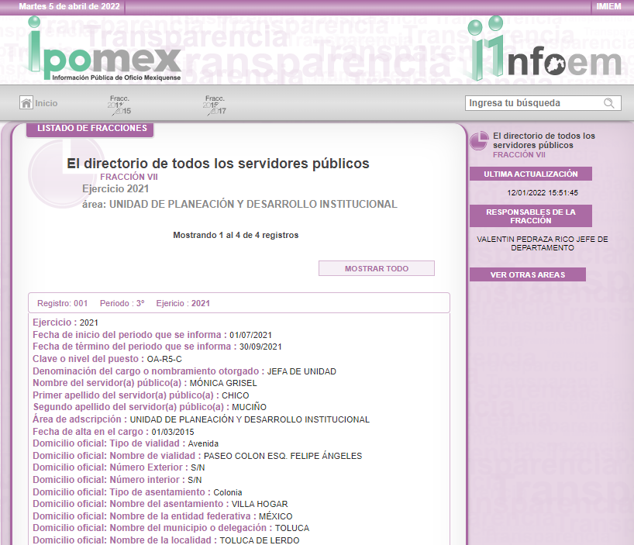

Misma situación, pasa con la aseveración de que no firma, ya que, de la respuesta enviada, así como del Acta de Instalación del Compite de Transparencia, sí se encuentra la firma de la Titular por lo que tales manifestaciones resultan subjetivas y se constituyen como opiniones meramente personales, que en nada aportan a la materia de transparencia o acceso a la información pública, pues no son formuladas a forma de requerimiento, sino que se tratan de afirmaciones personales del Particular.

Por lo que hace al punto 4 respecto el Acta de instalación del Comité la misma se tiene por atendida con la liga electrónica proporcionada, ya que sobre la respuesta proporcionada por el Sujeto Obligado este Organismo Garante no está facultado para manifestarse sobre la veracidad de lo afirmado, situación que se robustece con lo plasmado en el criterio 31-10 emitido por el entonces Instituto Federal de Acceso a la Información y Protección de Datos (IFAI) ahora Instituto Nacional de Transparencia, Acceso a la Información, y Protección de Datos Personales (INAI), que lleva por rubro y texto los siguientes:

“El Instituto Federal de Acceso a la Información y Protección de Datos no cuenta con facultades para pronunciarse respecto de la veracidad de los documentos proporcionados por los sujetos obligados. El Instituto Federal de Acceso a la Información y Protección de Datos es un órgano de la Administración Pública Federal con autonomía operativa, presupuestaria y de decisión, encargado de promover y difundir el ejercicio del derecho de acceso a la información; resolver sobre la negativa de las solicitudes de acceso a la información; y proteger los datos personales en poder de las dependencias y entidades. Sin embargo, no está facultado para pronunciarse sobre la veracidad de la información proporcionada por las autoridades en respuesta a las solicitudes de información que les presentan los particulares, en virtud de que en los artículos 49 y 50 de la Ley Federal de Transparencia y Acceso a la Información Pública Gubernamental no se prevé una causal que permita al Instituto Federal de Acceso a la Información y Protección de Datos conocer, vía recurso revisión, al respecto.”

Ahora bien, respecto el mismo punto 4 relacionado con que el Acta no es un número impar como lo marca la Ley, es de señalar que la Ley de Transparencia y Acceso a la Información Pública del Estado de México en su artículo 45 establece la facultad de cada sujeto obligado a formar su Comité de Transparencia mismo que debe ser colegiado e integrado por tres miembros, debiendo de ser siempre un número impar; sin embargo la solicitud no requiere acceso a documentos, sino a que se justifique el número de integrantes, loque constituye un derecho de petición que no es atendible por esta vía; por lo que el presente punto se tiene por improcedente al ser una consulta de acuerdo a lo señalado en el artículo 191, fracción VI, de la Ley; ello sin perjuicio de que el Recurrente pueda presentar las quejas respectivamente la autoridad pertinente, si advierte incumplimiento a la Ley de la materia.

5. Nombramiento del titular de la Unidad de Transparencia.

Sobre el presente punto el Sujeto Obligado señaló que la información se encontraba en la liga proporcionada, sin embargo, de la revisión de la misma sólo se encuentra el Acta de Instalación de su Comité de Transparencia, en la cual se advierte que la Titular de la Unidad de Transparencia ya se encuentra en ejercicio de sus funciones e incluso se encuentra como presidenta de dicho Comité, razón por la cual se trae a colación la la Ley del Trabajo de los Servidores Públicos del Estado y Municipios misma que señala lo siguiente:

ARTÍCULO 5.- La relación de trabajo entre las instituciones públicas y sus servidores públicos se entiende establecida mediante nombramiento, formato único de movimiento de personal, contrato o por cualquier otro acto que tenga como consecuencia la prestación personal subordinada del servicio y la percepción de un sueldo.
Para los efectos de esta ley, las instituciones públicas estarán representadas por sus titulares.

ARTÍCULO 45.-Los servidores públicos prestarán sus servicios mediante nombramiento, contrato o formato único de Movimientos de Personal expedidos por quien estuviere facultado legalmente para extenderlo.

De lo anterior, se deduce que el Sujeto Obligado generó los documentos en donde consta el nombramiento de la Titular de la Unidad de Transparencia, por lo que resulta dable ordenar su entrega, ello en virtud de que conforme al artículo 12 de la Ley de Transparencia y Acceso a la Información Pública del Estado de México y Municipios, los sujetos obligados están constreñidos a proporcionar la información pública que obre en sus archivos, en el estado en que esta se encuentre; por lo que, la entrega no comprende el procesamiento de la misma, ni presentarla conforme al interés del solicitante, además, que tampoco deberá generarla, resumirla, efectuar cálculos o practicar investigaciones, ya que los sujetos obligados únicamente están constreñidos a proporcionar la documentación que obre en sus archivos; por lo que, no están obligados a generar o elaborar documentos Ad hoc.

3. Por qué no tienen debidamente asignada cada fracción en IPOMEX al área que corresponde (por ejemplo, la fracción de declaraciones patrimoniales le corresponde al órgano interno de control y la tiene otra área)

Respecto el presente punto, el Sujeto Obligado sólo proporcionó la liga electrónica del IPOMEX en donde se encuentra el listado de todos los sujetos obligados, sin embargo, las presentes manifestaciones resultan subjetivas y se constituyen como opiniones meramente personales, que en nada aportan a la materia de transparencia o acceso a la información pública, pues no son formuladas a forma de requerimiento, sino que se tratan de afirmaciones personales del Particular.

Lo anterior, ya que no da mayores elementos más que la fracción correspondiente a las declaraciones patrimoniales, por lo que hace a dicha fracción resulta conveniente traer a colación la tabla de aplicabilidad del Sujeto Obligado misma que señala a que información se encuentra obligado a publicitar de manera oficiosa:

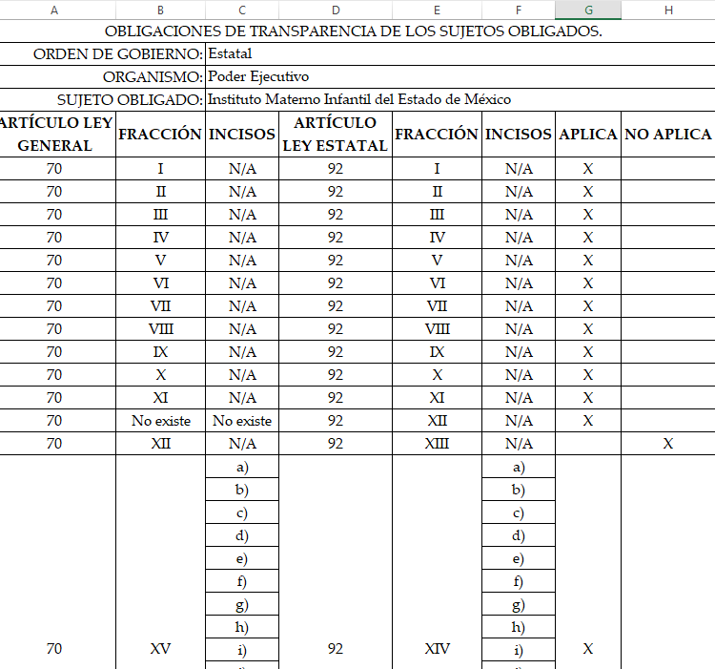

De lo anterior, se advierte que el sujeto Obligado debe publicar su información pública de conformidad con los Lineamientos Técnicos Generales para la Publicación, Homologación y Estandarización de la Información de las Obligaciones establecidas en el Título Quinto y en la fracción IV del artículo 31 de la Ley General de Transparencia y Acceso a la Información Pública, que deben de difundir los sujetos obligados en los portales de Internet y en la Plataforma Nacional de Transparencia, por lo que para el caso de que la información no se encuentre de forma correcta esta Ponencia Resolutora le informa al Particular que de acuerdo con lo establecido en el artículo 107, párrafo segundo de la Ley de la materia, los particulares cuentan con la denuncia ciudadana para el incumplimiento de las obligaciones de trasparencia, ya que, la presente resolución no tiene por objetivo investigar ni determinar las posibles irregularidades de la información que se encuentra publica en el IPOMEX del Sujeto Obligado.

Versión Pública

Toda vez que los documentos que solicita el Particular pueden contener datos susceptibles de ser clasificados, el Sujeto Obligado previo a la entrega al Recurrente, deberá llevar a cabo la revisión de los mismos y para la entrega en versión pública, deberá ser autorizada por el Comité de Transparencia, en donde se funde y motive la clasificación de la información eliminada, de conformidad con lo previsto en el artículo 49, fracciones II y VIII, 143, fracción I y 149 de la Ley de Transparencia y Acceso a la Información Pública del Estado de México y Municipios, en relación con lo establecido en los Lineamientos Generales en materia de Clasificación y Desclasificación de la Información, así como para Elaboración de Versiones Públicas.

SEXTO. Decisión.

Con fundamento en el artículo 186, fracción III, de la Ley de Transparencia y Acceso a la Información Pública del Estado de México y Municipios, este Instituto considera procedente MODIFICAR la respuesta otorgada por el Sujeto Obligado a la solicitud de información 00018/IMIEM/IP/2022, por resultar parcialmente fundadas las razones o motivos de inconformidad hechos valer por el Recurrente, en el Recurso de Revisión 01786/INFOEM/IP/RR/2022, en consecuencia procede ORDENAR, conceda vía Sistema de Acceso a la Información Mexiquense (SAIMEX) de ser procedente en versión pública, lo siguiente:

- El nombramiento de la Jefa de la Unidad y Responsable de la Unidad de Transparencia.

De ser necesarias las versiones públicas, junto con la información se deberá proporcionar el Acuerdo de Clasificación donde el Comité de Transparencia, confirme la eliminación de los datos confidenciales, de acuerdo con los artículos 49, fracciones II y VIII, 143, fracción I y 149 de la Ley de Transparencia y Acceso a la Información Pública del Estado de México y Municipios.

Términos de la Resolución para el Recurrente:

Se hace del conocimiento del Recurrente la determinación de este Organismo Garante a su inconformidad:

Este Instituto, determinó modificar la respuesta que le entregó el Sujeto Obligado a su solicitud de acceso, toda vez que el Sujeto Obligado no entregó la documentación de forma completa, ni se pronunció respecto de todos los puntos que requirió, aunado a que es información de interés público, por lo que procede la entrega del o los documentos solicitados, en su caso en versión pública.

La labor del INFOEM, es apoyar a la población para acceder a la información pública y garantizar la protección de sus datos personales.

R E S U E L V E

PRIMERO. Se MODIFICA la respuesta entregada por el Instituto Materno Infantil del Estado de México a la solicitud de información 00018/IMIEM/IP/2022 por resultar parcialmente FUNDADAS las razones o motivos de inconformidad hechos valer por el Recurrente en el Recurso de Revisión 01786/INFOEM/IP/RR/2022, en términos de los considerandos QUINTO y SEXTO de la presente Resolución.

SEGUNDO. Se ORDENA al Instituto Materno Infantil del Estado de México, a efecto de que, previa búsqueda exhaustiva y razonable en los archivos de sus áreas competentes, remita a través del Sistema de Acceso a la Información Mexiquense (SAIMEX) de ser procedente en versión pública:

- El nombramiento de la Jefa de la Unidad y Responsable de la Unidad de Transparencia.

Junto con las versiones públicas que se entreguen, se deberá proporcionar el Acuerdo de Clasificación donde el Comité de Transparencia, confirme la eliminación de los datos y documentos confidenciales, de conformidad con los artículos 49, fracciones II y VIII y 132, fracción II de la Ley de Transparencia y Acceso a la Información Pública del Estado de México y Municipios.

TERCERO. NOTIFÍQUESE la presente resolución al Titular de la Unidad de Transparencia del Sujeto Obligado, para que conforme al artículo 186 último párrafo, 189 segundo párrafo y 194 de la Ley de Transparencia y Acceso a la Información Pública del Estado de México y Municipios; dé cumplimiento a lo ordenado dentro del plazo de diez días hábiles, e informe a este Instituto en un plazo de tres días hábiles siguientes sobre el cumplimiento dado a la presente.

De conformidad con el artículo 198 de la Ley de Transparencia y Acceso a la Información Pública del Estado de México y Municipios, de considerarlo procedente, el Sujeto Obligado de manera fundada y motivada, podrá solicitar una ampliación de plazo para el cumplimiento de la presente resolución.

CUARTO. NOTIFÍQUESE al Recurrente la presente Resolución a través del Sistema de Acceso a la Información Mexiquense (SAIMEX), asimismo, se hace de su conocimiento que de conformidad con lo establecido en el artículo 196 de la Ley de Transparencia y Acceso a la Información Pública del Estado de México y Municipios podrá promover el Juicio de Amparo en los términos de las leyes aplicables.

ASÍ LO RESUELVE, POR UNANIMIDAD DE VOTOS EL PLENO DEL INSTITUTO DE TRANSPARENCIA, ACCESO A LA INFORMACIÓN PÚBLICA Y PROTECCIÓN DE DATOS PERSONALES DEL ESTADO DE MÉXICO Y MUNICIPIOS, CONFORMADO POR LOS COMISIONADOS JOSÉ MARTÍNEZ VILCHIS, MARÍA DEL ROSARIO MEJÍA AYALA, SHARON CRISTINA MORALES MARTÍNEZ, LUIS GUSTAVO PARRA NORIEGA Y GUADALUPE RAMÍREZ PEÑA, EN LA DÉCIMA CUARTA SESIÓN ORDINARIA, CELEBRADA EL VEINTE DE ABRIL DE DOS MIL VEINTIDÓS, ANTE EL SECRETARIO TÉCNICO DEL PLENO, ALEXIS TAPIA RAMÍREZ.

